IERApps

# KONTROL PERUBAHAN BLUEPRINT

|  |  |  |
| --- | --- | --- |
| **Document Version** | **Change Date** | **Description** |
|  |  |  |
|  |  |  |
|  |  |  |

# HALAMAN PENGESAHAN

DAFTAR ISI

KONTROL PERUBAHAN BLUEPRINT 2

HALAMAN PENGESAHAN 3

1. Background 5

2. Goals 5

3. Scope of Work 5

3.1. Scope 5

3.2. Sitemap/Mind Map 5

4. Desain System 6

4.1. Use Case 6

4.2. Flow Process Business & System 6

4.2.1. Flow Process Login 7

4.2.2. Flow Process Track Your Co 8

4.2.3. Flow Process Experience 10

4.2.4. Flow Process Tools 12

4.2.5. Flow Process Equipment 14

4.2.6. Flow Process My Profile 14

4.3. Application’s Mockup 20

4.3.1. Module Login 20

4.3.2. Module Track Your Co 20

4.3.3. Module Experience 20  
4.3.4. Module Tools 20  
4.3.5. Module Equipment 20  
4.3.6. Module Profile 20

4.4. Desain Database 20

4.5. Role Matrix 20

Lampiran 21

## Background

Sistem yang saat ini sedang berjalan belum mampu membantu mengatasi permasalahan yang ada di unit produksi, seperti jarak yang terlalu jauh untuk usia kerja antara senior dan junior sementara senior akan memasuki usia pensiun yang dimana untuk melakukan pemindahan ilmu dari senior dan junior tidak bisa dilakukan hanya dalam waktu yang singkat. Sementara, untuk komponen yang baru masuk pun belum ada system yang bisa memantau komponen tersebut, sudah berada dalam tahap apa saja. Dan untuk Tools dan Equipment saat ini masih belum dikelola dengan rapi dan baik.

## Goals

Dengan adanya aplikasi IERApps diharapkan bisa merubah sistem saat ini yang sudah ketinggalan zaman. Seperti perpindahan ilmu antara senior yang akan memasuki masa pensiun kepada juniornya akan bisa dilakukan dengan cepat karena sudah terdigitalisasi dengan baik. Hal ini pun berlaku juga untuk melakukan pemantauan terhadap komponen yang baru masuk, untuk Tools dan Equipment.

## Scope of Work

### Scope

|  |  |
| --- | --- |
| **Page** | **Description** |
| Track Your Co | Halaman untuk memantau komponen yang masuk |
| My Experience | Halaman untuk berbagi ilmu antara senior dan junior |
| My Tools | Halaman untuk mengelola tools |
| My Equipment | Halaman untuk mengelola tools |

### Sitemap/Mind Map

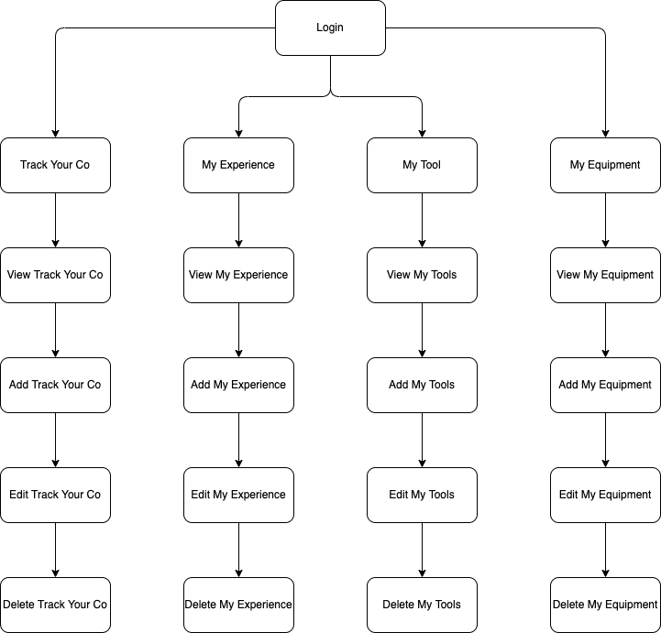

## Desain System

### Use Case

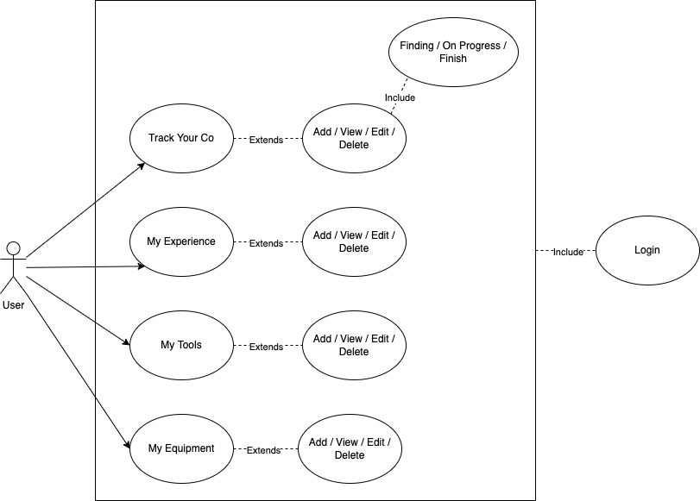

### Flow Process Business & System

#### Flow Process Login

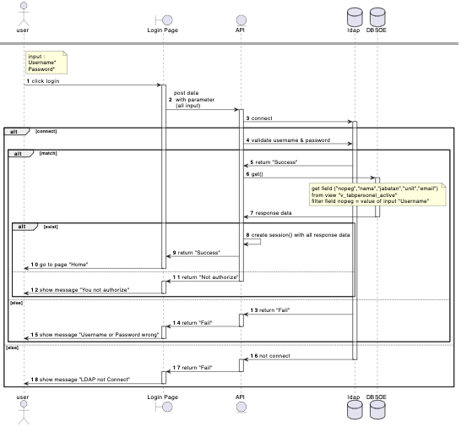

#### Flow Process Track Your Co

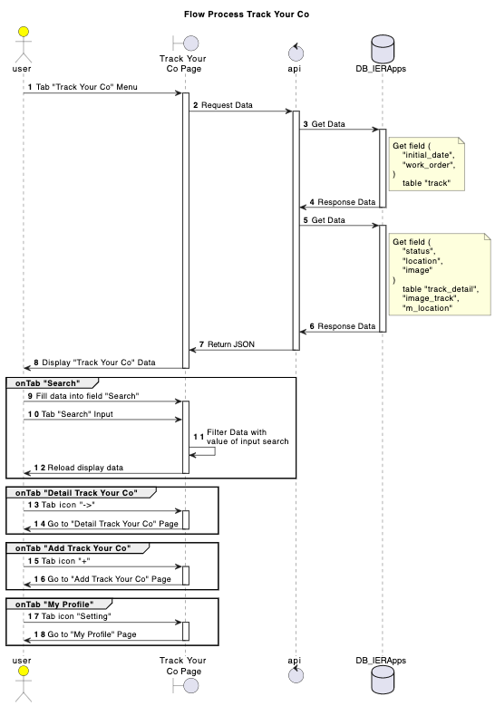

#### Flow Process Add Track Your Co (Finding)

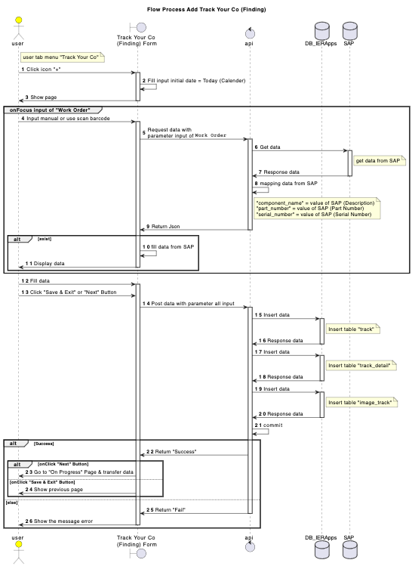

#### Flow Process Add Track Your Co (On Progress)

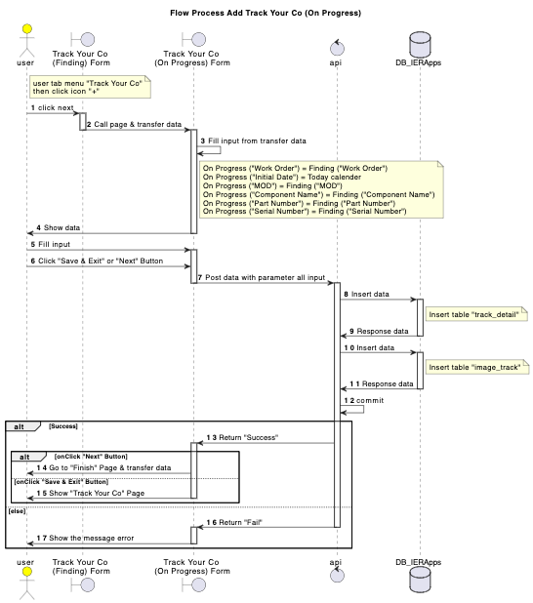

#### Flow Process Add Track Your Co (Finish)

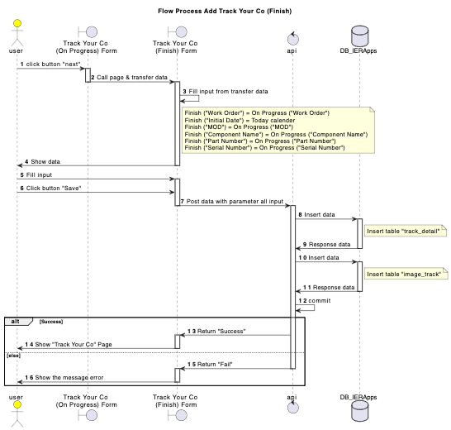

#### Flow Process Detail Track Your Co

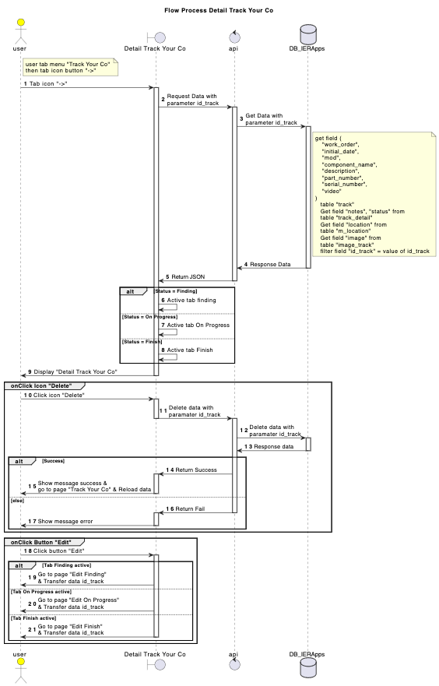

#### Flow Process Edit Track Your Co (Finding)

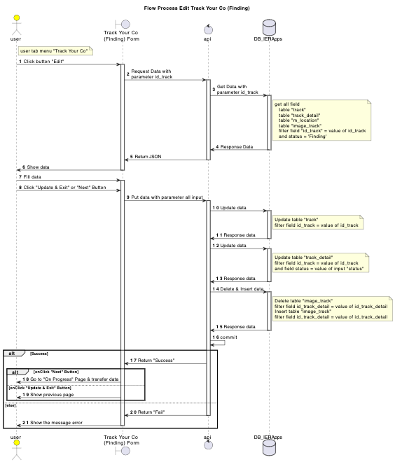

#### Flow Process Edit Track Your Co (On Progress)

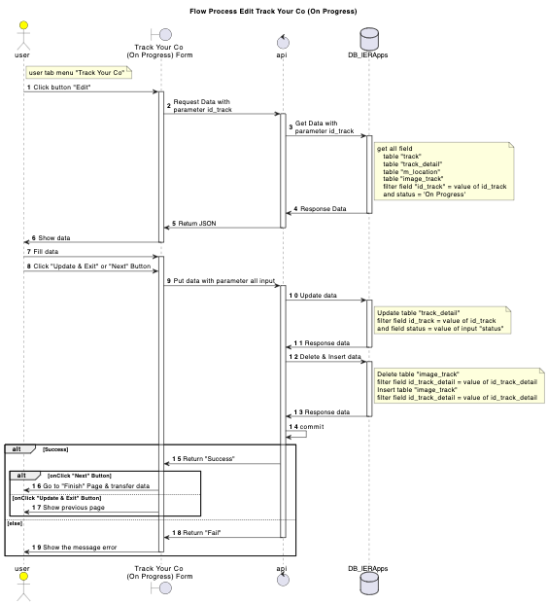

#### Flow Process Edit Track Your Co (Finish)

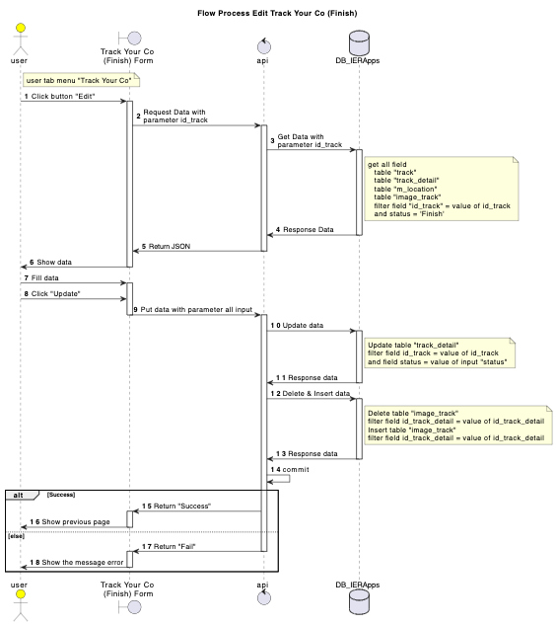

#### Flow Process My Experience

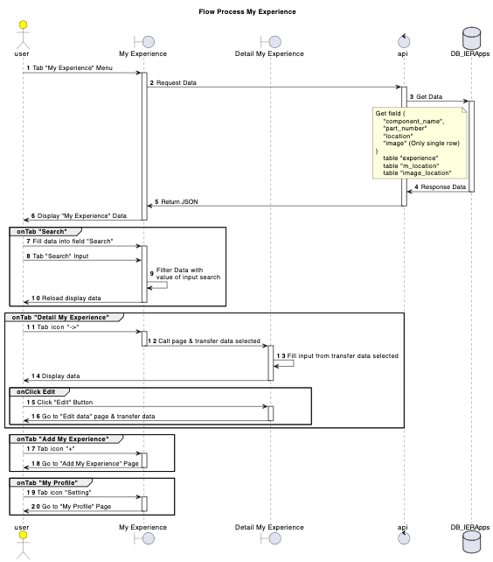

#### Flow Process Edit My Experience

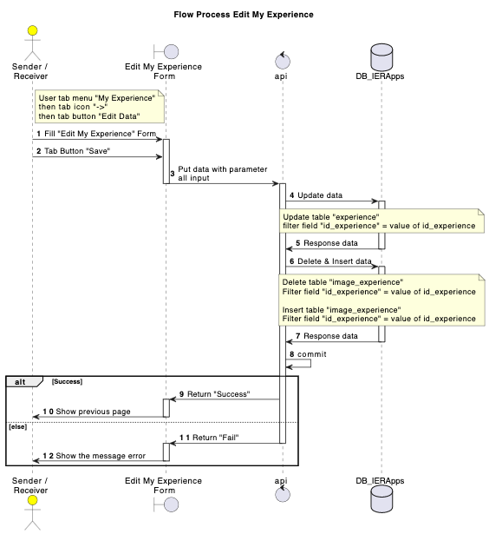

#### Flow Process Add My Experience

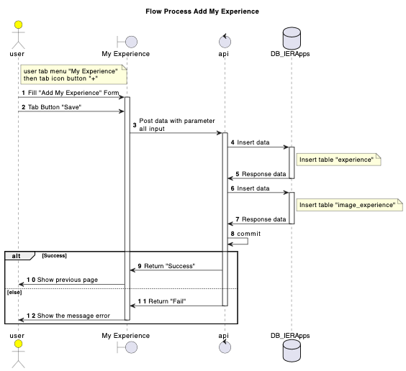

#### Flow Process My Tools

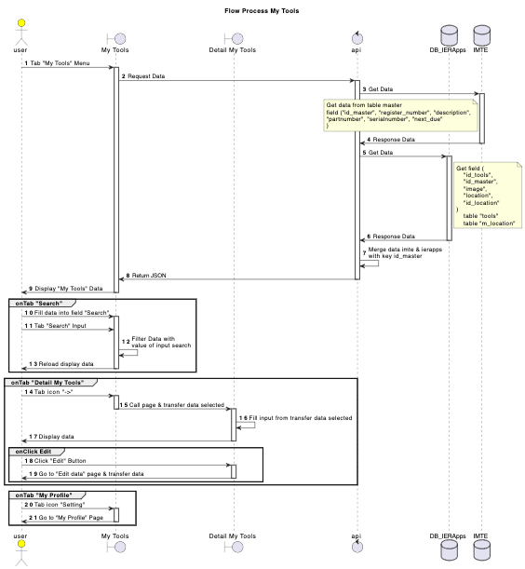

#### Flow Process Edit My Tools

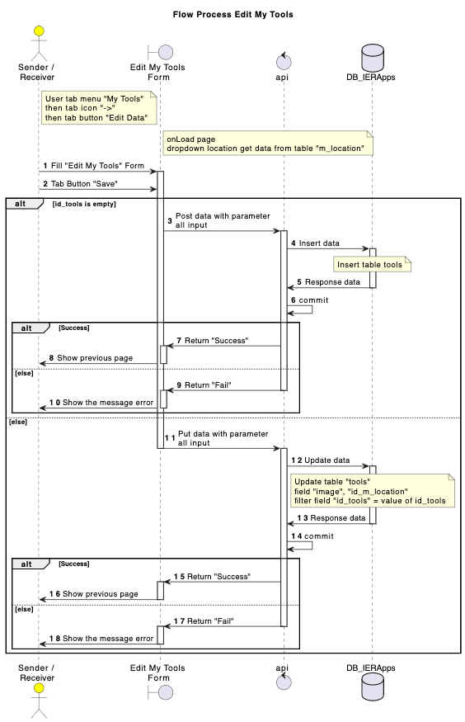

#### Flow Process My Equipment

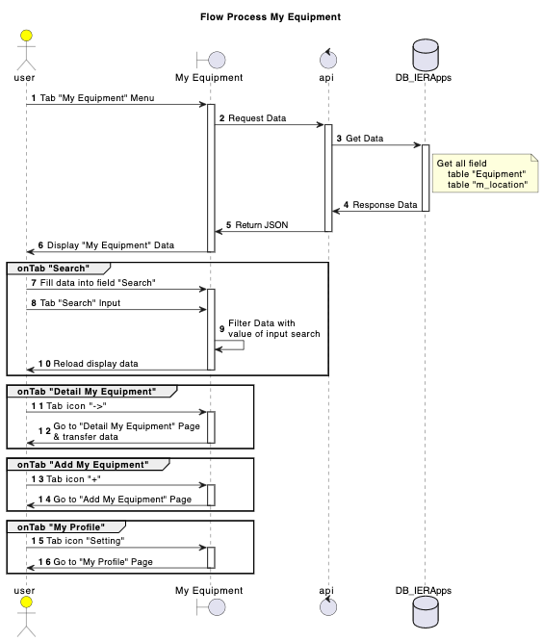

#### Flow Process Add My Equipment

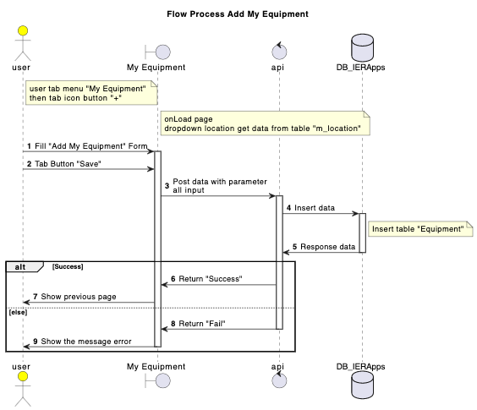

#### Flow Process Detail My Equipment

#### 

#### Flow Process Edit My Equipment

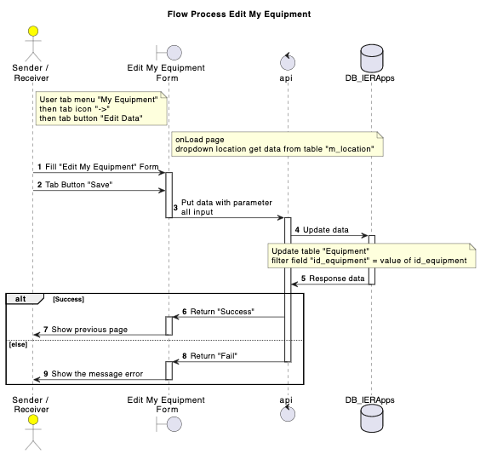

#### Flow Process Logout

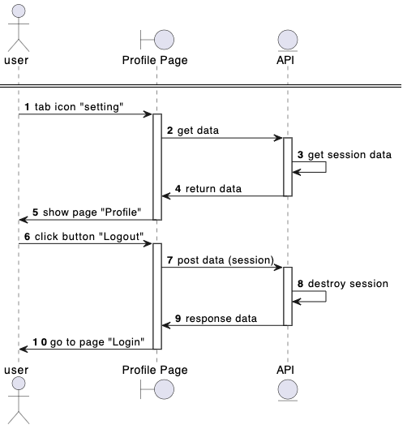

### Application’s Mockup

#### Style Guide

|  |  |  |  |  |  |
| --- | --- | --- | --- | --- | --- |
| Primary Color | | | | | |
| Main | Surface | Border | Hover | Pressed | Focus |
| #006298 | #F6F9FE | #BAD5F9 | #276BC5 | #184076 | #CCDFEA |
|  |  |  |  |  |  |
| Secondary Color | | | | | |
| Green | Yellow | Red | Gray | White | Black |
| #84BD00 | #E2B93B | #EB5757 | #EDEDED | #FFFFFF | #0A0A0A |

#### Walkthrough & Login Page

#### Track Your Co

#### Detail Track Your Co

#### Edit Track Your Co

#### Add Track Your Co

#### My Experience

#### Detail My Experience

#### Edit My Experience

#### Add My Experience

#### My Tools

#### Detail My Tools

#### Edit My Tools

#### My Equipment

#### Detail My Equipment

#### Edit My Equipment

#### Add My Equipment

#### My Profile

### Desain Database

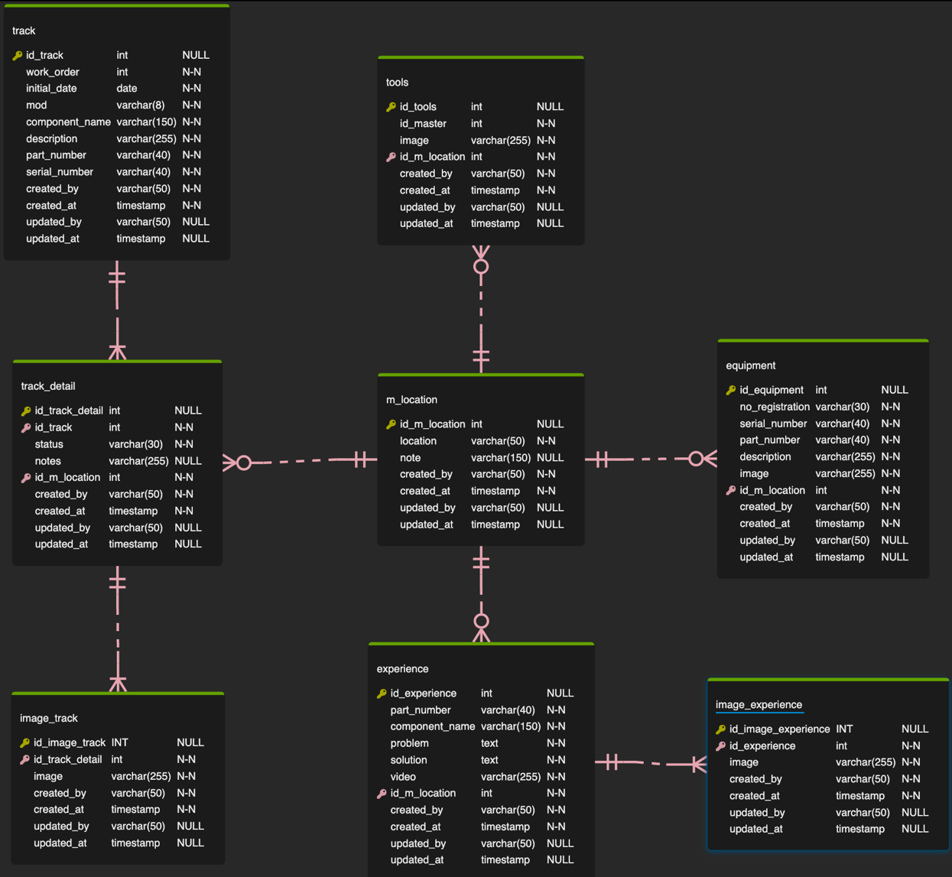

### Role Matrix

Untuk Sementara hanya bisa diakses unit TC

# Lampiran

1. Link Mockup :

<https://www.figma.com/file/15n0QeA4j9eP2qtyjFZ9J3/IERApps?node-id=0%3A1&t=8IIaMp0YGagvdjXo-3>